压强 液体压强 大气压强 流体压强和流速的关系
班级 姓名
知识回顾：
1. 作用在物体表面上的力叫压力。物理学中用 表示压力的作用效果，它的符号是 ；单位 ，1Pa=1N/m²
2.计算公式是： 。它的大小（压力的作用效果）与 、 有关。
3.液体由于受 力，同时又具有 性，所以对容器底和侧壁都有压强。
4.液体内部压强的特点是:（1）压强随深度的增加而 ；（2）同种液体在同一深度的各处，向各个方向的压强大小 ；（3）不同液体在同一深度产生的压强大小与液体的 有关，密度越大，液体的压强 。
5.液体内部压强公式：p= 。由此可知液体压强大小决定于 、 两个因素。
6. 开口， 连通的容器叫连通器，其原理是：连通器中装有 液体且 ，各容器液面总是 。生活中常见的连通器有许多如： 、 、 。
7.证明大气压强存在且很大的著名实验是 。
最早测出大气压强值的实验是 ； 1个标准大气压等于 Pa。相当于 mm水银柱的压强，约等于 m水柱的压强。
大气压会随高度的增加而 ，水的沸点会随气压的升高而 。
8.气体和液体都具有 性，它们统称为 。流体流速大的地方压强较 。飞机飞行时，机翼上方空气流速 ，压强 ，下方空气流速 ，压强 ，故此在机翼的上下表面产生了压力差，这就是向上的 。
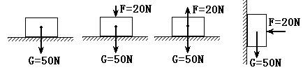
压力和压强
80N
例题1：（压强的增减）下列事例中能够增大压强的措施是（ ）
A．铁轨铺在枕木上 B．书包背带做得宽一些
C．载重汽车多用几个轮子 D．木桩的下端削成尖形
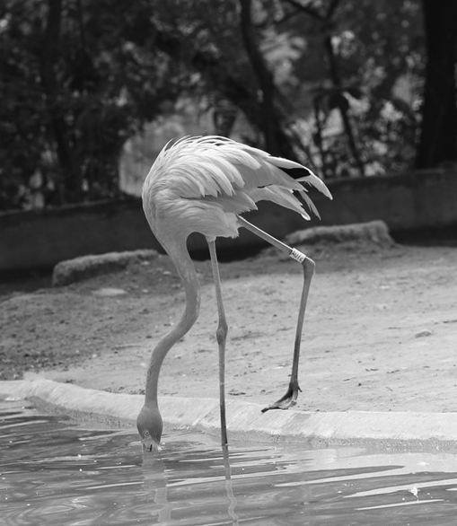
【变式训练】
1. 如图所示，一只“火烈鸟”在湖边觅食，开始时，鸟的两只脚站立在沙滩上，当它把一只脚抬离沙面时，下面说法正确的是( )
A．它对沙面的压强变大了 B．它对沙面的压强变小了
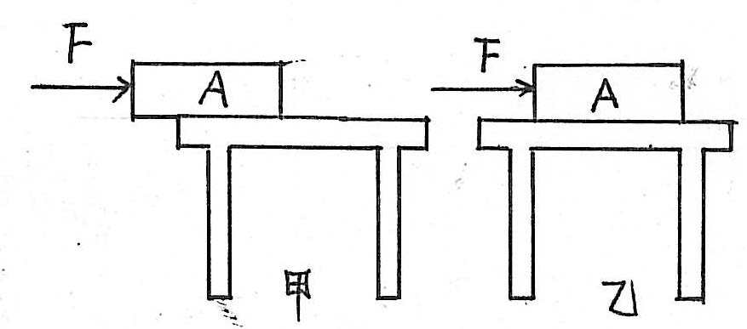
C．它对沙面的压强不变 D．不知道鸟的质量，无法判断
2.如图所示，物体A在水平推力F的作用下，从甲图位置匀速运动到乙图位置，此过程中，A对桌面的压力将 ，A对桌面的压强将 （填“变大”“变小”“不变”）
例题2： (压强公式的应用)在水平方向用80牛的力，将一个重50牛的木块压在竖直的黑板上，木块与黑板间的接触面积为0.01米²，则黑板受到的压力为______N，压强是______帕。
【变式训练】
3.研究表明，太阳光对被照射的物体也具有力的作用，利用这一现象制成的太阳帆可以为太空飞船提供动力。设一个太阳帆的面积为1×10⁴m²，正对太阳时受到光的压强为9×10⁻⁴Pa，则太阳帆受到光的压力为________N。
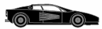
4. 随着时代的进步，轿车的车速和性能有了较大提升，某娇车如图所示，它的质量是1.6 t，每个轮子与地面的接触面积是0.02 m²
（1）当轿车高速行驶时，对地面的压力会 （选填“不变”“变大”“变小”）
（2）求它空载时，静止在地面上受到的压强 (取g=10N/kg)。

液体压强和连通器
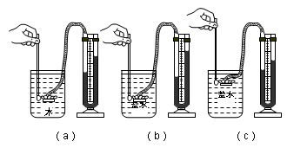
例题1：(实验题：我们在探究问题时，经常用到“控制变量法”、“转换变量法”、“等效替代法”、“理想模型法”等重要实验方法。)
在“探究影响液体压强大小的因素”实验中，老师用压强计做了如图所示的（a）、（b）、（c）三次实验。比较实验（a）、（b）可知液体压强与液体的 有关；比较实验（b）、（c）可知液体压强与液体的 有关。
【变式训练】
1.小明做“研究液体的压强”实验时得到的几组数据如下表：
序号 | 液体 | 深度/cm | 橡皮膜方向 | 压强计左右液面高度差/cm
1 | 水 | 5 | 朝上 | 4.9
2 | 水 | 5 | 朝下 | 4.9
3 | 水 | 5 | 朝侧面 | 4.9
4 | 水 | 10 | 朝侧面 | 9.7
5 | 水 | 15 | 朝侧面 | 14.6
6 | 酒精 | 15 | 朝侧面 | 11.8
根据表中的数据，请回答下列问题：
（1）比较序号 的三组数据，可得出结论：同种液体同一深度处，液体向各个方向的压强相等.
（2）比较序号3、4、5的三组数据，可得出的结论是： .
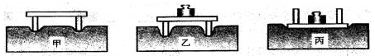
（3）比较序号为 的两组数据，可得出结论：在同一深度处，不同液体的压强与密度有关.
2.探究“压力作用效果与哪些因素有关”的操作过程如图所示。甲、乙说明：压力的作用效果与 有关。乙、丙说明: 。
例题2：（液体压强的影响因素及计算）2011年4月，水下考古队员从沉船上将明代瓷碗打捞出水面．碗在海里上升的过程中（ ）
A．水只对碗的外壁有压强 B．水只对碗的内壁有压强
C．水对碗的压强逐渐变大 D．水对碗的压强逐渐变小
【变式训练】
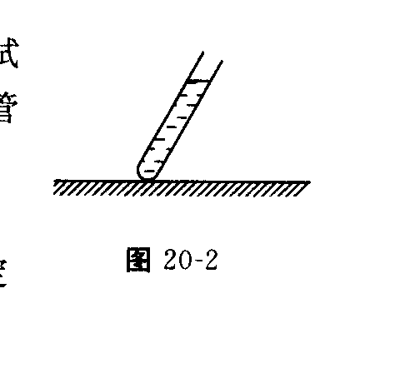
3.一支竖直放置的试管，内装有深度为20cm的某种液体，试管底部受到的压强为1.6×10³Pa，则液体的密度是 kg/m³。若试管从竖直放置到图示位置过程中，液体对试管底部的压强 （填“变大”、“变小”和“不变”）
4.长江三峡大坝上下游水位差最高可达113 m，上游的船要利用船闸使船体逐渐降低，船闸是 原理的应用。三峡船闸的闸门非常大，其首级人字闸门每扇高39.5 m，宽20.2 m。倘若门外的水位高30 m，则这扇闸门所受水的最大压强是 Pa。当闸室内水位下降时，闸门受到的水的压强 （填“变大”、“变小”和“不变”）（g取10 N/kg）
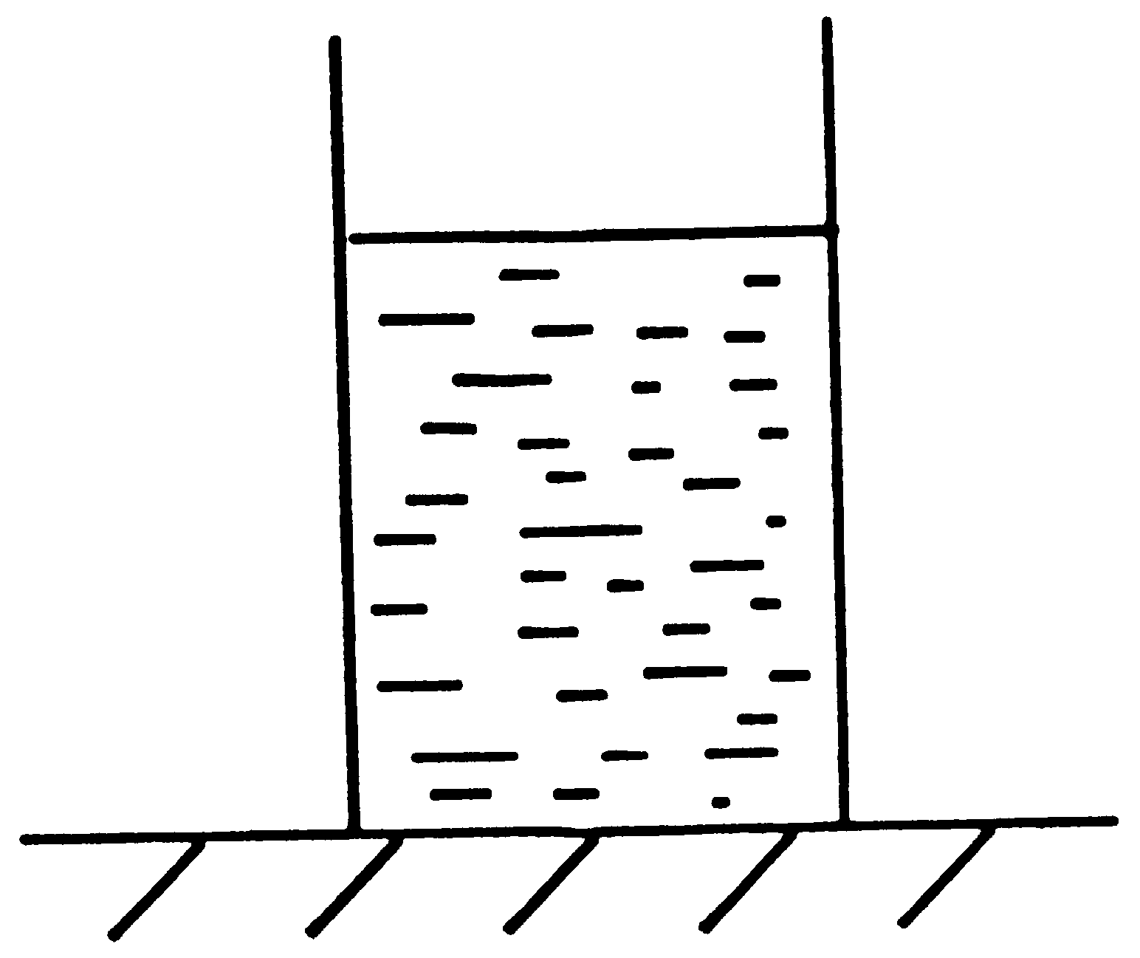
例题3：（两个压强公式的应用范围）如图所示，重为6N，底面积为0.01m²的圆柱形容器放置在水平桌面上，内装20cm深的水，则水的质量为 Kg，水对容器底的压强为 Pa；水平桌面受到的压力和压强分别为 N和 Pa。（g取10N/kg）
【变式训练】
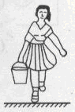
植树节里．小情同学用图所示的水桶提了15L水给刚栽上的树苗浇水，已知桶自身质量为1kg，桶中水深h为30cm，提水时，手的受力面积为1 ×10⁻³m²．（水的密度为1. 0×10³kg/m³，g取10N/kg）
求：（1）水对桶底的压强是多大？
（2）提水时，人手受到的压强是多大？

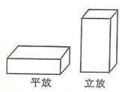
例题4：（压强的特殊比较方法）如图所示，完全相同的两块砖分别平放和立放在水平地面上，已知砖的长：宽：高为4：2：1，若砖平放时对地面的压强为P₁；，立放时对地面的压强为P₂，则P₁：P₂等于( )
A．8：l B．4：1 C．1：4 D.l：8
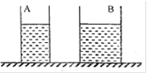
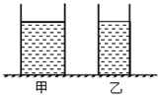
【变式训练】5：如图所示，水平桌面上的甲乙两圆柱形容器，装有质量相同的水，水对甲乙两容器底的压力和压强的大小关系分别是：F_{甲} F_{乙}；P_{甲} P_{乙}（填“>”、“<”或“=”）
乙

大气压强
例题1：下列事例中，利用大气压作用的是（ ）
A. 用吸管吸饮料 B. 医生用针筒把药水推入病人肌肉中
C. 水往低处流 D. 深水潜水员要穿特制的抗压潜水服
例题2：做托里拆利实验时，下列哪些项会对测量结果造成影响（ ）
A.玻璃管倾斜 B.玻璃管粗细
C.玻璃管插入水银槽深度 D.玻璃管内漏进空气
【变式训练】
1.小红同学在喝完牛奶后，又用力吸了一下，她发现牛奶盒变瘪了，这个现象说明力可以改变物体的 ，还可以证明 是存在的。
2.在一个标准大气压下做托里拆利实验时，当玻璃管中的水银柱稳定后， 在管顶穿一小孔，那么管内的水银将 ( )
A.往上喷出 B.稍微降下一些
C.降低到和管外水银面相平 D.保持原来的高度不变
流体压强和流速的关系
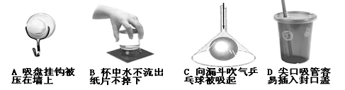
1．如图所示的现象中，能用流体压强与流速关系解释的是（ ）

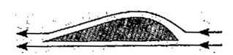
2.几十吨重的飞机能够腾空而起，秘密在于机翼，如图为飞机机翼截面图。飞机起飞过程中，下列说法正确的是（ ）
A.机翼上方空气流速比下方大，上方气体压强比下方大
B.机翼上方空气流速比下方大，上方气体压强比下方小
C.机翼上方空气流速比下方小，上方气体压强比下方大
D.机翼上方空气流速比下方小，上方气体压强比下方小
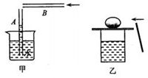
3.图甲、乙是同学们做过的两个物理实验。
甲的现象：“从B管右端向管内吹气，A管水面上升”；说明流体在流速大的地方 ；乙的现象：“迅速击打硬纸板，鸡蛋不会随硬纸板飞出”；该现象说明鸡蛋具有 。

